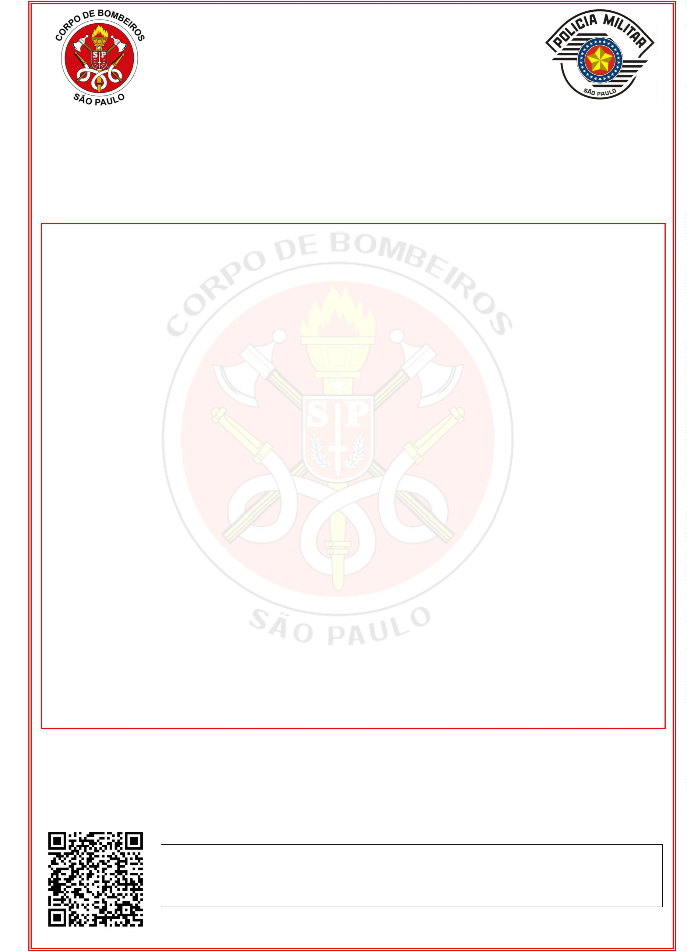
POLÍCIA MILITAR DO ESTADO DE SÃO PAULO
CORPO DE BOMBEIROS
AUTO DE VISTORIA DO CORPO DE BOMBEIROS
AVCB Nº 638032
O CORPO DE BOMBEIROS EXPEDE O PRESENTE AUTO DE VISTORIA, POR MEIO DO SISTEMA ELETRÔNICO VIA FÁCIL BOMBEIROS,
PARA A EDIFICAÇÃO OU ÁREA DE RISCO ABAIXO, NOS TERMOS DO REGULAMENTO DE SEGURANÇA CONTRA INCÊNDIO DO ESTADO
DE SÃO PAULO.
Projeto Nº 134583/3518800/2020
Endereço: ESTRADA PIMENTAS SÃO MIGUEL
Complemento:
Nº: 55
Bairro:VILA ALZIRA
Município: GUARULHOS
Ocupação: CRECHE - PRE ESCOLA
Proprietário: PREFEITURA MUNICIPAL DE GUARULHOS - SECRETARIA DA EDUCAÇÃO
Responsável pelo Uso: INSTITUTO DE GESTÃO EDUCACIONAL E VALORIZAÇÃO DO ENSINO - IGEVE
Responsável Técnico: RAPHAEL LOPES LIMA
CREA/CAU: 5063028770
Área Total (m²): 2324,00
Validade: 18/04/2026
ART/RRT: 28027230230584377
Área Aprovada (m²):2324,00
Vistoriador: 2. SGT PM RICARDO OLIVEIRA DOS SANTOS
Homologação: MAJ PM ALEXANDRE DE RAGA
OBSERVAÇÕES:
NOTAS: 1) O AVCB deve ser afixado na entrada principal da edificação, em local visível ao público. 2) Compete ao proprietário ou responsável pelo
uso da edificação a responsabilidade de renovar o AVCB e de manter as medidas de segurança contra incêndio em condições de utilização,
providenciando a sua adequada manutenção, sob pena de cassação do AVCB, independente das responsabilidades civis e criminais.
Guarulhos, 9 de Maio de 2023
Documento emitido eletronicamente pelo Sistema Via Fácil Bombeiros. Para verificar sua
autenticidade acesse a página do Corpo de Bombeiros www.corpodebombeiros.sp.gov.br , ou
utilize o aplicativo para dispositivos móveis "Bombeiros SP".

